**Τμήμα Κοινωνικής Εργασίας – Στατιστική**

1. **(1 μον.)** Στα δεδομένα του παρακάτω διαγράμματος, υπολογίστηκε ο συντελεστής συσχέτισης του Pearson. Ποια απο τις παρακάτω τιμές είναι η σωστή;

α) 1 β) -1 γ) 0 δ) -0,50 ε) 0,50 στ) 0,05

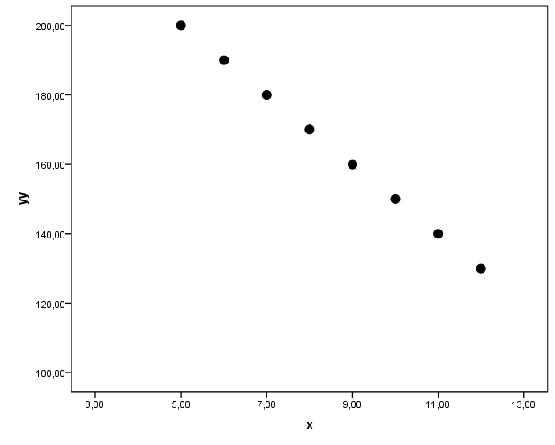

1. **(0,5 μον.)** ποιο πλεονέκτημα έχει η δειγματική τυπική απόκλιση (S) σε σχέση με τη δειγματική διακύμανση (S2);

α) είναι καθαρός αριθμός

β) μπορεί να υπολογιστεί και σε ονομαστικά δεδομένα.

γ) είναι πιο εύκολη στους υπολογισμούς

δ) εκφράζει ακριβώς τη διασπορά του πληθυσμού

ε) έχει τις ίδιες μονάδες μέτρησης με το χαρακτηριστικό που μετράμε

1. **(3 μον.)** Για τα παρακάτω δεδομένα

1 1 1 3 2 2 1 2 2 0 1 1 2 0 2 2 3 3 4 5 5 0 1 2 2 1 1 1 1 0 0 0 4 3 3 4 5 5 1 2 2

α) να βρείτε τη διάμεσο, τη μέση τιμή και την επικρατούσα τιμή

β) να σχεδιάσετε ένα απλό ραβδόγραμμα συχνοτήτων

γ) να βρείτε τα τεταρτημόρια

δ) τι μορφή παρουσιάζει η κατανομή;

1. **(1,5 μον.)** κάποιος ερευνητής παρουσίασε το 95% Διάστημα Εμπιστοσύνης για τη μέση τιμή ενός ποσοτικού χαρακτηριστικού ως εξής; από 3,2 μέχρι 3,6.

α) τι πληροφορία δίνουν αυτές οι τιμές;

β) πόση ήταν η μέση τιμή που βρήκε;

γ) πόσο ήταν το τυπικό σφάλμα (SE) της μέσης τιμής;

1. **( 2 μον.)** Στον παρακάτω πίνακα παρουσιάζονται τα αποτελέσματα μιας έρευνας που έγινε για τη στάση απέναντι στον πολιτικό γάμο το 1998. Τέθηκε η ερώτηση “Προτιμάτε να κάνετε πολιτικό ή θρησκευτικό γάμο;” σε 530 νέους (άνδρες και γυναίκες) και είχαμε τα αποτελέσματα

|  | | πολιτικός | θρησκευτικός | αναποφάσιστοι | Total |
| --- | --- | --- | --- | --- | --- |
| φυλο | άνδρες | 100 | 117 | 25 | 242 |
| γυναίκες | 103 | 161 | 24 | 288 |
| Total | | 203 | 278 | 49 | 530 |

Να παρουσιάσετε τα δεδομένα με ένα σύνθετο ραβδόγραμμα. Αν σας δοθεί ότι *X*2=3,06 και *p*=0,217, να ερμηνεύσετε τα αποτελέσματα. Τι ανάλυση χρησιμοποίησε ο ερευνητής;

1. **( 2 μον.)** Σε ένα ερωτηματολόγιο που ερευνούσε συνθήκες εργασίας σε κάποιους υπαλλήλους, υπήρχαν διάφορα δημογραφικά χαρακτηριστικά (φύλο, ηλικία, τόπος διαμονής, μόρφωση κ.λ.π.). Οι βασικές ερωτήσεις του ερωτηματολογίου που αφορούσαν τις συνθήκες εργασίας, μπορούσαν να απαντηθούν στην κλίμακα 0-10 (0= καθόλου,….,10 =πάρα πολύ).

α) Ο ερευνητής συγκρίνοντας τις απαντήσεις στην ερώτηση «πόσο ικανοποιημένοι είστε από τη συμπεριφορά του Προϊσταμένου απέναντι σας;» ανάμεσα στις 4 περιοχές κατοικίας (Ηράκλειο, Χανιά, Πάτρα και Βόλος) ανέφερε ότι F=2.48 και p=0.086. Tί ανάλυση έκανε και τι συμπέρασμα έβγαλε

β) Επίσης αναλύοντας μαζί τις ερωτήσεις «πόσο ικανοποιημένοι είστε από το αντικείμενο με το οποίο απασχολείστε;» και «πόσο ικανοποιημένοι είστε με το ωράριο εργασίας σας;» βρήκε r=0.418 και p=0,004. Tί ανάλυση έκανε και τι συμπέρασμα έβγαλε;

**7)** Για τα παρακάτω δεδομένα

0 1 0 3 3 4 1 1 2 2 0 1 2 1 0 1 1 2 3 4 1 1 0 2 1 1 1 2 2 3

α) Να συμπληρώσετε τον πίνακα

|  |  |  |
| --- | --- | --- |
| Τιμές Χ | Συχνότητα | Αθροιστική Συχνότητα |
| 0 |  |  |
| 1 |  |  |
| 2 |  |  |
| 3 |  |  |
| 4 |  |  |
| Σύνολο |  |  |

β) Να βρείτε τη μέση τιμή, την επικρατούσα τιμή και την διάμεσο.

γ) Να σχεδιάσετε ένα απλό ραβδόγραμμα

**8)** Σε μια μελέτη καταγράφηκαν 250 άτομα από περιοχές της Αθήνας. Οι ερευνητές χρησιμοποίησαν μια κλίμακα για την κατάθλιψη με σκόρ που είχε δυνατό εύρος από 0 μέχρι 20. Όσο μεγαλύτερο ήταν το σκόρ τόσο περισσότερο καταθλιπτικός μπορούσε να χαρακτηριστεί κάποιος. Στο ερωτηματολόγιο υπήρχαν επίσης δημογραφικά στοιχεία (π.χ. ηλικία, φύλο). Τα αποτελέσματα απο τον υπολογιστή φαίνονται στους παρακάτω πίνακες (ή γραφικές παραστάσεις)

| **Descriptives** | | | | |
| --- | --- | --- | --- | --- |
|  | | | Statistic | Std. Error |
| καταθλιψη_σκόρ | Mean | | 7,50 | ,297 |
| 95% Confidence Interval for Mean | Lower Bound | 6,92 |  |
| Upper Bound | 8,08 |  |
| 5% Trimmed Mean | | 7,37 |  |
| Median | | 8,00 |  |
| Variance | | 22,002 |  |
| Std. Deviation | | 4,691 |  |
| Minimum | | 0 |  |
| Maximum | | 20 |  |
| Range | | 20 |  |
| Interquartile Range | | 6 |  |
| Skewness | | ,050 | ,154 |
| Kurtosis | | -,423 | ,307 |



**Απαντήστε σύντομα στις ερωτήσεις:**

α) Πόση είναι η διάμεσος και τι πληροφορία δίνει;

β) Πόση είναι η τυπική απόκλιση και τι πληροφορία δίνει;

γ) Τι πληροφορία δίνει το 95% Διάστημα Εμπιστοσύνης για τη μέση τιμή (confidence interval for mean);

δ) πόσο είναι το Q1 και το Q3;

ε) Ποια είναι η μορφή της κατανομής του σκόρ επαγγελματικής ικανοποίησης; Δικαιολογήστε την απάντηση σας.

στ) τι είναι οι τιμές 227 και 228 στο παραπάνω γράφημα;

ζ) τι σημαίνουν τα ευρήματα του παρακάτω πίνακα;

| **Correlations** | | | |
| --- | --- | --- | --- |
|  | | καταθλιψη_σκόρ | ηλικία |
| καταθλιψη_σκόρ | Pearson Correlation | 1 | ,348** |
| Sig. (2-tailed) |  | ,000 |
| N | 250 | 250 |
| ηλικία | Pearson Correlation | ,348** | 1 |
| Sig. (2-tailed) | ,000 |  |
| N | 250 | 250 |
| **. Correlation is significant at the 0.01 level (2-tailed). | | | |

η) ο ερευνητής επίσης ανέφερε ότι συγκρίνοντας άνδρες-γυναίκες βρήκε t=0.84 και p=0.402. Τι ανάλυση έκανε και τι συμπέρασμα έβγαλε;

1. (1 μον.) Ο παρακάτω πίνακας παρουσιάζει τον αριθμό των κύριων δωματίων, που είχαν στην κατοικία τους 76 φοιτητές που έμεναν σε κάποια πόλη. συμπληρώστε τον πίνακα.

|  |  |  |  |
| --- | --- | --- | --- |
| Αριθμός Δωματίων | Συχνότητα | Σχετική συχνότητα | Αθροιστική συχνότητα |
| 1 | 44 |  |  |
| 2 | 20 |  |  |
| 3 | 8 |  |  |
| Πάνω από 4 | 4 |  |  |
| Σύνολο |  |  |  |